ФЕДЕРАЛЬНОЕ ГОСУДАРСТВЕННОЕ БЮДЖЕТНОЕ ОБРАЗОВАТЕЛЬНОЕ УЧРЕЖДЕНИЕ ВЫСШЕГО ОБРАЗОВАНИЯ

«БЕЛГОРОДСКИЙ ГОСУДАРСТВЕННЫЙ

АГРАРНЫЙ УНИВЕРСИТЕТ ИМЕНИ В. Я. ГОРИНА»

Управление библиотечно-информационных ресурсов

*Отдел библиографической и наукометрической информации*

**Применение беспилотных летательных аппаратов**

**в сельском хозяйстве**

*Рекомендательный список литературы*

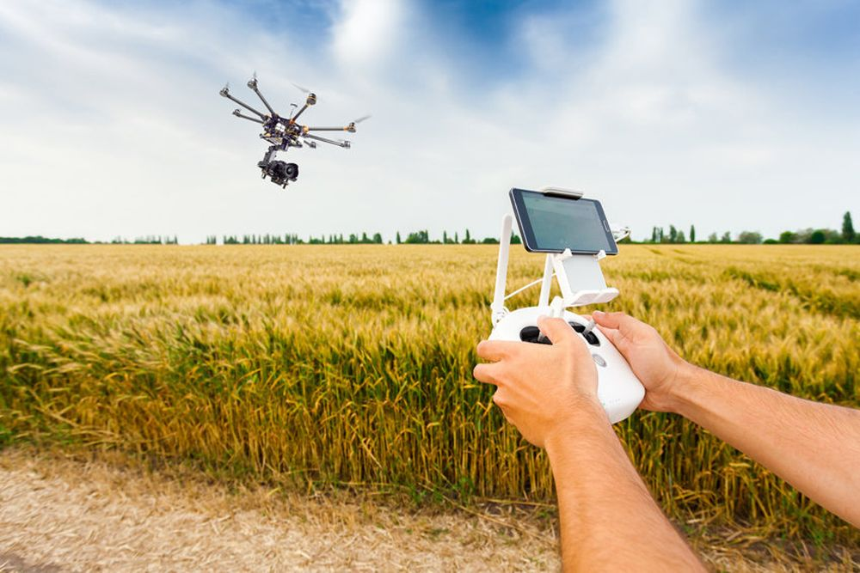

Майский 2024

|  |  |
| --- | --- |
|  | **Книги** |
|  | **Буклагин, Д.С.** Цифровые технологии в землепользовании и землеустройстве : аналитический обзор / Д. С. Буклагин, Н. П. Мишуров, Е. В. Труфляк ; Росинформагротех. – М. : Росинформагротех, 2021. – 96 с. – ISBN 978-5-7367-1637-1. |
|  | **Гвоздева, В.А.** Интеллектуальные технологии в беспилотных системах : учебник / В.А. Гвоздева. – 2-е изд., доп. – Москва : ИНФРА-М, 2025. – 197 с. – (Высшее образование). – ISBN 978-5-16-019615-2. – URL: <https://znanium.ru/catalog/product/2169775> (дата обращения: 17.12.2024). |
|  | **Елисеева, Н.С.** Мониторинг и охрана земель : учебное пособие / Н. С. Елисеева, А. В. Банкрутенко. – Омск : Омский ГАУ, 2023. – 150 с. – ISBN 978-5-89764-885-6. – URL: <https://e.lanbook.com/book/326474> (дата обращения: 17.12.2024). |
|  | **Передовые отечественные** программные продукты и цифровые платформы в развитии АПК : аналитический обзор / О. В. Кондратьева, Н. П. Мишуров, А. Д. Федоров [и др.] ; Росинформагротех. – М. : Росинформагротех, 2023. – 84 с. – ISBN 978-5-7367-1761-3. |
|  | **Цифровые технологии** для обследования состояния земель сельскохозяйственного назначения беспилотными летательными аппаратами : аналитический обзор / В. Я. Гольтяпин, Н. П. Мишуров, В. Ф. Федоренко [и др.] ; Росинформагротех. – М. : Росинформагротех, 2020. – 88 с. – ISBN 978-5-7367-1575-6. |
| **Статьи** | |
|  | **Аверьянова, А.А.** Перспективы применения беспилотных летательных аппаратов в сельском хозяйстве / А. А. Аверьянова // ЭНИГМА. – 2020. – № 27-4. – С. 102–105. – URL: <https://www.elibrary.ru/item.asp?id=44333443> (дата обращения: 17.12.2024).  *Статья посвящена рассмотрению перспектив применения беспилотных летательных аппаратов в сельскохозяйственном производстве. На фоне пандемии особенно остро встала проблема обеспечения безопасности при обработке земель. Кроме того, немаловажную роль играет воздействие веществ при обработке на здоровье работников. Одним из способов решения данной проблемы является использование сельскохозяйственных дронов при обработке почв.* |
|  | **Анализ применения** беспилотных летательных аппаратов в сельском хозяйстве / Б. К. Салаев, А. А. Серёгин, В. А. Эвиев [и др.] // Вестник аграрной науки Дона. – 2022. – № 4 (60). – С. 29–44. – ISSN 2075-6704. – URL: <https://www.elibrary.ru/item.asp?id=50264455> (дата обращения: 17.12.2024).  *В статье рассмотрены виды беспилотных летательных аппаратов и возможность применения в сельском хозяйстве, проведен анализ их отличительных конструктивных особенностей. Описаны преимущества и недостатки. Осуществлена попытка классифицировать производственные процессы, которые выполняются с помощью беспилотных летательных аппаратов при производстве продукции растениеводства и животноводства. Выполнен анализ технологических операций, в которых использование беспилотников позволяет аграриям существенно повысить эффективность производства сельскохозяйственной продукции*. |
|  | **Асовский, В.П.** Особенности опрыскивания с использованием беспилотных воздушных судов вертолётного типа / В. П. Асовский, А. С. Кузьменко // Защита и карантин растений : журнал для специалистов, ученых и практиков. – 2019. – № 5. – С. 40–44. |
|  | **Булгаков, А.** Экономические аспекты IT-технологии в сельском хозяйстве на примере «беспилотников» / А. Булгаков, Д. Коптилина, Д. Пасека // АПК: экономика, управление : теоретический и научно-практический журнал. – 2019. – № 4. – С. 41–48.  *Статья посвящена обзору IT-технологий, которые открывают новые возможности использования имеющихся ресурсов в отраслях сельского хозяйства. Основой IT-технологий являются различные компьютерные программы, приложения или программные обеспечения. В них представлены все методы и планы производства той или иной продукции в виде математических моделей и методов обработки информации. Показано, что технологическая база и внедрение новых информационных разработок сельскохозяйственное производства развивается интенсивно.* |
|  | **Бурда, С.А.** Обоснование эффективного применения беспилотных летательных аппаратов в прецизионном сельском хозяйстве / С. А. Бурда // Социальные и экономические системы. – 2023. – № 3-1 (43). – С. 324–336. – URL: <https://www.elibrary.ru/item.asp?id=53833370> (дата обращения: 17.12.2024).  *В статье отражены результаты анализа распространения применения беспилотных летательных аппаратов в сельском хозяйстве для мониторинга посевов и внесения химических препаратов. Проведены расчеты по оценке экономической эффективности применения агродронов в прецизионном земледелии в мелиоративных рисовых системах с разными значениями коэффициента земельного использования. Предложен методический подход к оценке экономической эффективности применения сельскохозяйственных дронов при проведении авиахимических обработок в мелиоративных системах в сравнении с легкомоторной авиацией. Показано, что по мере увеличения неоднородности земельной площади и снижения значения коэффициента использования земли затраты на гербициды и проведение авиахимических работ пилотируемой авиацией на единицу нетто-площади растут, а при использовании сельскохозяйственных дронов - остаются постоянными. Раскрыт источник, генерирующий экономический эффект применения беспилотных летательных аппаратов за счет точного внесения химических препаратов и экономии средств при устранении обработки дорог, каналов и валов рисовых мелиоративных систем. Доказано, что в рисовых системах с невысоким коэффициентом земельного использования применение агродронов экономически оправдано*. |
|  | **Вольфганг, Р.** Летающие табурки / Рудольф Вольфганг // Новое сельское хозяйство : журнал агроменеджера. – 2020. – № 1. – С. 42–45. |
|  | **Губин, В.К.** Использование беспилотных летательных аппаратов для определения сроков дождевания / В. К. Губин, В. А. Шевченко, А. В. Матвеев // Сельский механизатор : научно-производственный журнал. – 2019. – № 10. – С. 12–13. |
|  | **Дубинина, М.Г.** Тенденции развития робототехники для сельского хозяйства за рубежом (на примере БПЛА и беспилотных тракторов) / М. Г. Дубинина, В. В. Дубинина // АПК: экономика, управление : теоретический и научно-практический журнал. – 2023. – № 9. – С. 17–29.  *Целью исследования являются анализ развития роботизированных технологий в сельском хозяйстве и прогнозирование технических показателей отдельных видов сельскохозяйственных роботов (или агроботов). В статье авторами рассмотрены рынок агроботов в целом и его структура по отдельным видам, способы применения роботов и тенденции развития основных показателей беспилотных тракторов и БПЛА. Для БПЛА с различным типом крыла рассмотрены модификации главных представителей каждого вида, наиболее широко используемых в сельском хозяйстве, построены модели динамики ряда абсолютных и удельных технических показателей, рассчитан комплексный показатель технической сложности для БПЛА с фиксированным крылом. По приведенным в статье технико-экономическим показателям беспилотных тракторов ведущих мировых производителей построены модели зависимости цены от основных технических показателей этого вида робототехники. Рассмотрены также недостатки и риски применения робототехники в сельском хозяйстве, сдерживающие более широкое применение агроботов.* |
|  | **Катаев, М.Ю**. Анализ практических возможностей применения беспилотных летательных аппаратов в сельском хозяйстве / М. Ю. Катаев, О. А. Пасько, Е. Ю. Карташов // Вестник КрасГАУ. – 2023. – № 1 (190). – С. 54–62. – URL: <https://www.elibrary.ru/item.asp?id=50768250> (дата обращения: 17.12.2024).  *Цель исследования – анализ практических возможностей применения беспилотных летательных аппаратов в сельском хозяйстве. Выполненный в данной статье обзор содержит полезную информацию для понимания сущности и возможностей применения беспилотных летательных аппаратов при решении задач сельскохозяйственного назначения. Показаны области применения беспилотных летательных аппаратов для мониторинга переувлажнения или засухи, обнаружения болезней сельскохозяйственных культур, картирования свойств почвы, степени вызревания, урожайности культур и др. Рассмотрены технологические аспекты, которые включают технические характеристики, пространственное и временное разрешение для применяемых устройств измерения, а также атмосферные условия. Выделены основные типы беспилотных летательных аппаратов, приведены их характеристики, показаны преимущества и недостатки, раскрыт потенциал в плане постепенного наращивания числа функций.* |
|  | **Митращук, В.В.** Конструкция беспилотного летательного аппарата для применения в сельском хозяйстве / В. В. Митращук, М. П.Баранова // АПК России. – 2020. – Т. 27, № 2. – С. 333–338. – URL: <https://e.lanbook.com/journal/issue/339641> (дата обращения: 17.12.2024).  *Проведен теоретический анализ сфер применения беспилотного летательного аппарата (БПЛА) в сельском хозяйстве. Произведено сравнение альтернативных универсальных конструкций. Разработана математическая модель процесса полета БПЛА универсальной конструкции, которая позволяет в режиме реального времени прогнозировать характер движения БПЛА и на основании этого определять оптимальные параметры и режимы работы алгоритмов стабилизации и управления в зависимости от условий эксплуатации, выполняемых функций и задач сельского хозяйства*. |
|  | **Назаров, А.Н.** Методологические подходы к использованию беспилотных летательных аппаратов для дистанционного определения густоты растений сельскохозяйственных культур / А. Н. Назаров // Техника и оборудование для села : ежемесячный информационный и научно-производственный журнал. – 2019. – № 2. – С. 14–19.  *Приведены результаты анализа методов определения густоты растений, изложенных в действующих нормативных документах на методы испытаний сельскохозяйственной техники. Дано обоснование использования дистанционного метода определения густоты растений сельскохозяйственных культур с применением беспилотного летательного аппарата (БПЛА), выявлены направления развития мониторинговых систем.* |
|  | **О возможности** и эффективности использования беспилотных воздушных судов при выполнении кадастровых работ / И. А. Аникеева, Н. М. Бабашкин, С.А. Кадничанский, С. С. Нехин // Геодезия и картография : научно-технический и производственный журнал. – 2018. – № 8. – С. 44–52. |
|  | **Перспективы внедрения** беспилотных летательных аппаратов в сельское хозяйство для химической обработки растений / И. Е. Припоров, Р. П. Богданов, П. В. Аленин [и др.] // Известия Оренбургского государственного аграрного университета. – 2023. – № 3 (101). – С. 191–195. – ISSN 2073-0853. – URL: <https://e.lanbook.com/journal/issue/346715> (дата обращения: 17.12.2024). |
|  | **Применение ГИС-технологий** в сельскохозяйственном производстве / С. А. Линков, А. А. Акинчин, А. А. Мелентьев // Инновации в АПК: проблемы и перспективы : теоретический и научно-практический журнал. – 2018. – № 1. – С. 118–125.  *Бурно развивающиеся ГИС-технологии позволяют значительно ускорить и повысить эффективность исследований на всех уровнях территориальной организации сельского хозяйства. Для эффективного ведения сельскохозяйственного производства необходимо вести электронный учёт всех проводимых операций на полях, данных планирования и мониторинга. С этими задачами успешно справляется программа «ЦПС Агроуправление». Дальнейшая отработка технологических операций по дифференцированному внесению удобрений и защите посевов от вредителей, выполняемых с помощью БПЛА, позволит с высокой точностью защитить посевы и своевременно внести коррективы в планирование работ.* |
|  | **Развитие рынка** беспилотных летательных аппаратов в сельском хозяйстве регионов Российской Федерации / Н. Ю. Зубарев, А. А. Урасова, Л. В. Глезман [и др.] // Экономика сельского хозяйства России : научно-производственный журнал. – 2023. – № 11. – С. 65–73.  *Статья посвящена исследованию ключевых тенденций развития рынка беспилотных летательных аппаратов в сельском хозяйстве регионов Российской Федерации в новой экономической реальности, что актуализировано условиями новой индустриализации и цифровой трансформации отраслей народного хозяйства. Методологической базой исследования послужили ключевые положения теорий технологических укладов, Индустрии 4.0, ориентирующих отрасли сельского хозяйства на применение инновационных решений. Результаты исследования показали, что рынок сельскохозяйственных беспилотных летательных аппаратов в РФ имеет региональную специфику, связанную с природными особенностями территорий. Данная технология порождает целый ряд проблем для развития рынка.* |
|  | **Результаты применения** программно-приборного обеспечения при создании электронных карт полей в технологиях координатного земледелия / Д. А. Петухов, В.Е. Таркивский, А.Б. Иванов, Н.П. Мишуров // Техника и оборудование для села : ежемесячный информационный и научно-производственный журнал. – 2019. – № 9. – С. 16–20.  *Приведены результаты аэрофотосъемки полей с помощью беспилотного летательного аппарата и комплексного мониторинга почвенно-земельного покрова с агрохимическим обследованием почв с помощью автоматизированного пробоотборника. Представлены электронная карта полей и карты содержания в почве элементов питания.* |
|  | **Спектор, М.Д.** «Умное» землеустройство / М. Д. Спектор, В. В. Гарманов // Землеустройство, кадастр и мониторинг земель : научно-практический журнал. – 2019. – № 11. – С. 11–21. |
|  | **Спутники и беспилотники** помогут провести первую сельскохозяйственную микроперепись // Вопросы статистики : научно-информационный журнал. – 2020. – № 4. – С. 116. |
|  | **Тарасов, В.** Цифровая трансформация АПК: проблемы и перспективы / В. Тарасов, В. Ершов, Е. Абрашкина // Экономика сельского хозяйства России : научно-производственный журнал. – 2020. – № 7. – С. 24–26. |
|  | **Теоретические и методические** основы исследования рынка услуг с использованием беспилотных летальных аппаратов в сельском хозяйстве регионов / Н. Ю. Зубарев, А. А. Урасова, Л. В. Глезман [и др.]. // Экономика сельскохозяйственных и перерабатывающих предприятий : теоретический и научно-практический журнал. – 2024. – № 10. – С. 78–85.  *В статье представлено исследование рынка услуг с применением беспилотных летательных аппаратов в сельском хозяйстве в регионах Российской Федерации. Методология исследования основана на ключевых положениях теорий технологических укладов, промышленных революций и ноономики. Апробация авторской методики исследования позволила подтвердить гипотезу о том, что основные тенденции развития рынка услуг с применением БПЛА в сельском хозяйстве определяются глобальными трендами развития сельскохозяйственных БПЛА и региональными особенностями развития сельского хозяйства в разных регионах России. Исследование опирается на официальные данные Росстата и информацию о спросе и предложении отдельных услуг с применением БПЛА в субъектах РФ.* |
|  | **Урасова, А.А**. Применение беспилотных летательных аппаратов в сельском хозяйстве РФ: оценка региональной популярности потребительских предпочтений / А. А. Урасова, Л. В. Глезман, С. С. Федосеева // Экономика региона. – 2023. – Т. 19, № 4. – С. 1146–1160. – URL: <https://www.elibrary.ru/item.asp?id=58653432> (дата обращения: 17.12.2024).  *В контексте реализации политики импортозамещения и достижения технологического суверенитета РФ наблюдается тенденция ускоренной технологизации сельскохозяйственного производства. Цель настоящей работы – оценка региональной популярности потребительских предпочтений на рынке беспилотных летательных аппаратов (БПЛА) сельскохозяйственного назначения на примере технологии ультрамалообъемного опрыскивания. В качестве метода использован парсинг-анализ в форме скрипта на языке программирования Python, получающий информацию о количестве поисковых запросов с упоминанием отобранных формулировок запросов, характеризующих популярность БПЛА сельскохозяйственного назначения. В статье представлены результаты запросов с учетом сезонного характера сферы деятельности за период с февраля 2021 г. по июнь 2022 г. Данные о частоте потребительских запросов включают более 500 замеров из более чем 380 000 показателей. Обработка данных осуществлялась с использованием специального программного интерфейса «Яндекс.Вордстат». Доказана устойчивая взаимосвязь региональной популярности БПЛА в сельском хозяйстве субъектов РФ с региональными особенностями организации сельского хозяйства.* |
|  | **Хабарина, Д.С.** Анализ применения беспилотных летательных аппаратов (БПЛА) различного типа в сельском хозяйстве / Д. С. Хабарина, И. А. Тишанинов // Наука без границ. – 2021. – № 4 (56). – С. 78–83. – URL: <https://www.elibrary.ru/item.asp?id=45666358> (дата обращения: 17.12.2024).  *В работе рассматриваются различные типы и возможности беспилотных летательных аппаратов, применяющихся в сельскохозяйственной отрасли. Проанализирована проблема внедрения беспилотных летательных аппаратов в малые, средние и крупные хозяйства*. |
|  | **Шайтура, С.В.** Беспилотный транспорт в задачах землеустройства / С. В. Шайтура, В. М. Феоктистова // Землеустройство, кадастр и мониторинг земель : научно-практический журнал. – 2020. – № 9. – С. 32–36.  *В статье рассматриваются методы цифровизации сельского хозяйства. Приведены инструменты цифровизации, такие как интернет вещей, система анализа больших данных, беспилотные программно-технические средства и беспилотные летательные аппараты, спутниковые навигационные системы, электронные и интеллектуальные датчики, элементы искусственного интеллекта, робототехника, облачные сервисы. Рассмотрены беспилотные системы в сельском хозяйстве и технологии беспилотного вождения. С использованием спутниковых навигационных систем и информационных сервисов раскрывается вероятность со значительной правильностью устанавливать дислокацию и характеристики перемещения автотранспорта. Рассматривается работа системы управления на основе спутниковых навигационных систем.* |
|  | **Эльдиева, Т.М.** Цифровые технологии – надежный спутник современного сельского хозяйства региона / Т. М. Эльдиева // Международный сельскохозяйственный журнал : научно-производственный журнал о достижении мировой науки и практики в агропромышленном комплексе. – 2019. – № 5. – С. 55–57. |
|  | Сост. Савченко О. И. |